Jaarverslag wedstrijdsecretariaat 2018-2019

Het seizoen wordt gestart met een JO17-2 naast de JO17-1 en JO19-1 .

De start van het seizoen voor Valken 1 is niet goed door meerdere oorzaken. De eindstand is niet geruststellend en nacompetitie met kans op degradatie lag lange tijd op de loer.

Valken 2 maakt een lastig seizoen door, maar weet zich verder te ontwikkelen. Valken 3 en Valken 4 ontwikkelen zich verder tot solide teams met goed voetbal. Zij spelen in dezelfde poule in de 6e klasse.

Veteranen 1 halen de finale in de bekercompetitie, welke helaas wordt verloren.

De continu zorg voor de velden blijft aandacht vragen. Afstemming met de maaiers maakt dat de flexibiliteit van de lijnentrekkers menig keer op de proef wordt gesteld. Ook dit seizoen regent het met regelmaat, maar weinig afgelastingen zijn geregistreerd.

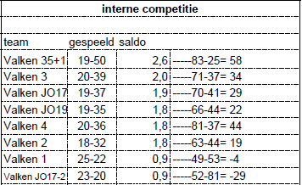

De wedstrijden worden gefloten door de eigen scheidsrechters, te weten: Alex Vroling, Cor Doodeman, Cor Vriend, Hans Pronk, Koos Laan, Kryn de Groot, Erwin Ruyter, Peter Bakker. Aangesloten heeft Theo Hofland, die af en toe een wedstrijd op zich neemt.

Begeleiding van scheidsrechters blijft bij Niels Laan (Koggeweg). Enkele bijeenkomsten worden georganiseerd en er is aandacht voor de week van de scheidsrechter.

De terreindienst is in handen van Jaap Sjerps, die doordeweeks ook al erg veel werk verricht.